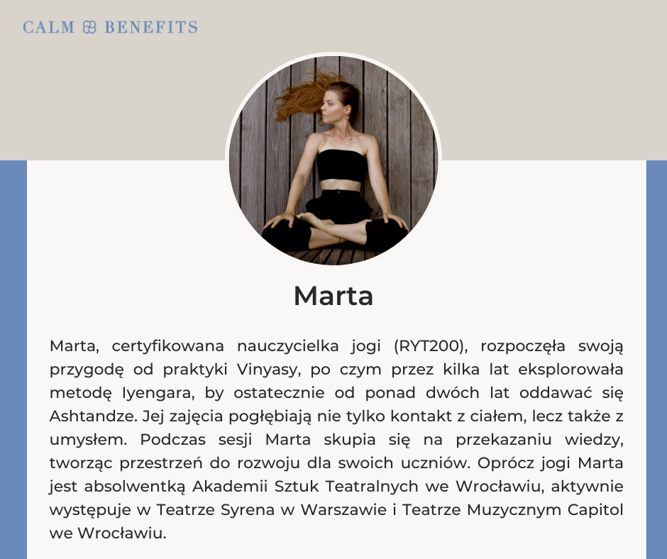
HARMONOGRAM ZAJĘĆ PL

CZWARTKI GODZ. 16:00 – 3 (środa) / 11 / 18 / 25 LIPCA

- Zbiórka osób chętnych o 15:45 w lobby budynku 18A z instruktorką i przejście w wybrane miejsce w Ogrodzie.
- W przypadku złej pogody zajęcia odbędą się w lobby budynku 18A.
- Weź swoją matę do ćwiczeń (jeśli takiej nie posiadasz – Marta będzie miała kilka zapasowych / ilość ograniczona)

SCHEDULE OF CLASSES ENG
THURSDAYS AT 4:00 PM – July 3 (Wednesday), 11, 18, 25
- Gather at 3:45 PM in the lobby of building 18A with the instructor and proceed to the designated area in the Garden.
- In case of bad weather, the sessions will take place in the lobby of building 18A.
- Bring your own exercise mat (if you don't have one, Marta will have a few spare ones available, but quantities are limited).

